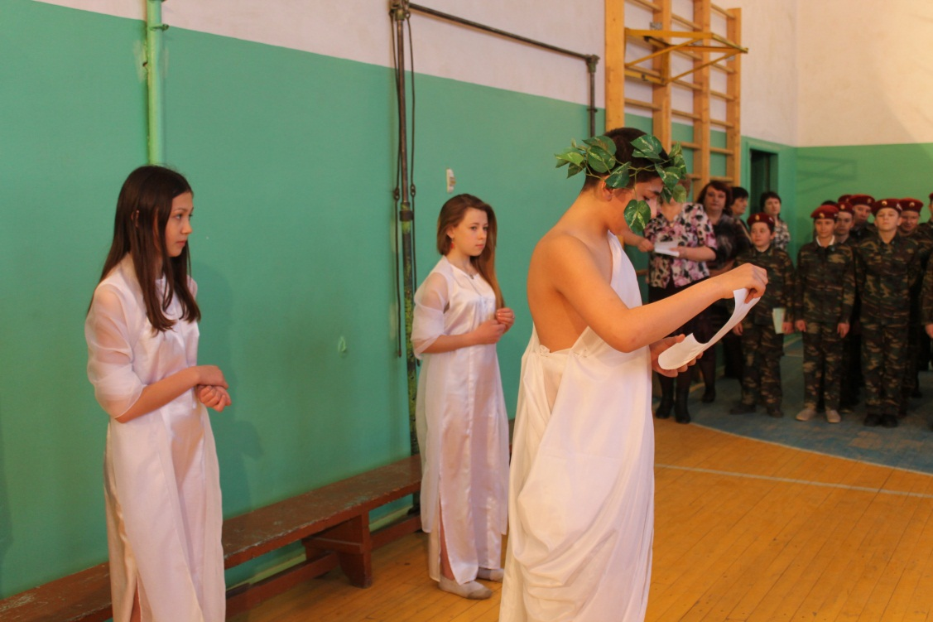**7 апреля в нашей школе был насыщенный и неспокойный день. Спросите «почему»? Отвечаем: это Всемирный день здоровья и ребята занимались сегодня только здоровыми и позитивными делами**.

***Утром линейка о здоровье с приглашением гостей.***

(Лечицкая Л А, театральный кружок)

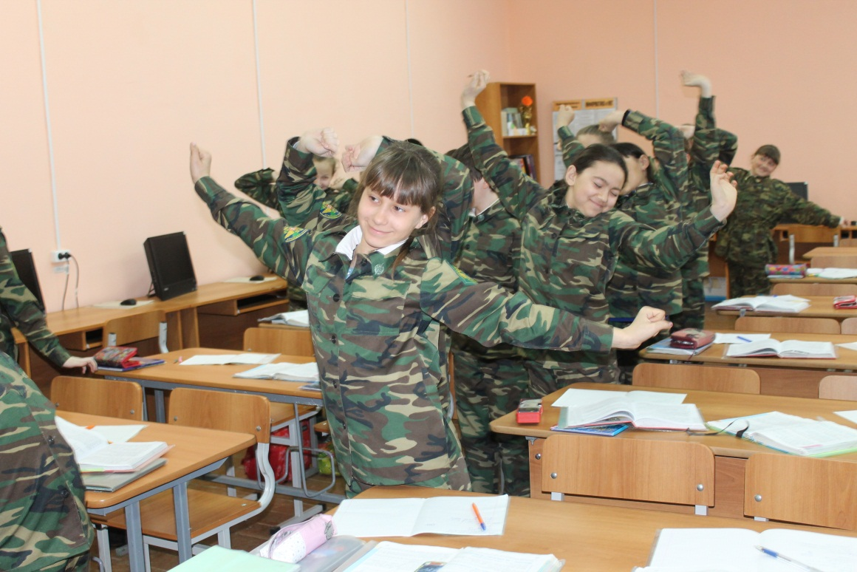

***На уроках музыкальный флешмоб (5а,7а,6б,7б классы)***

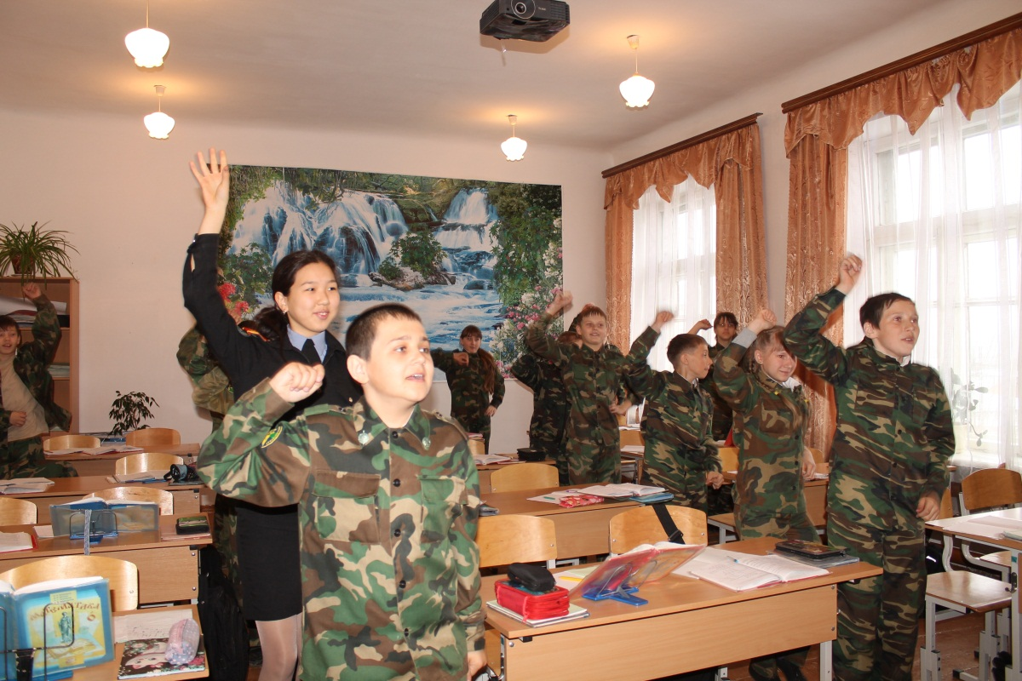

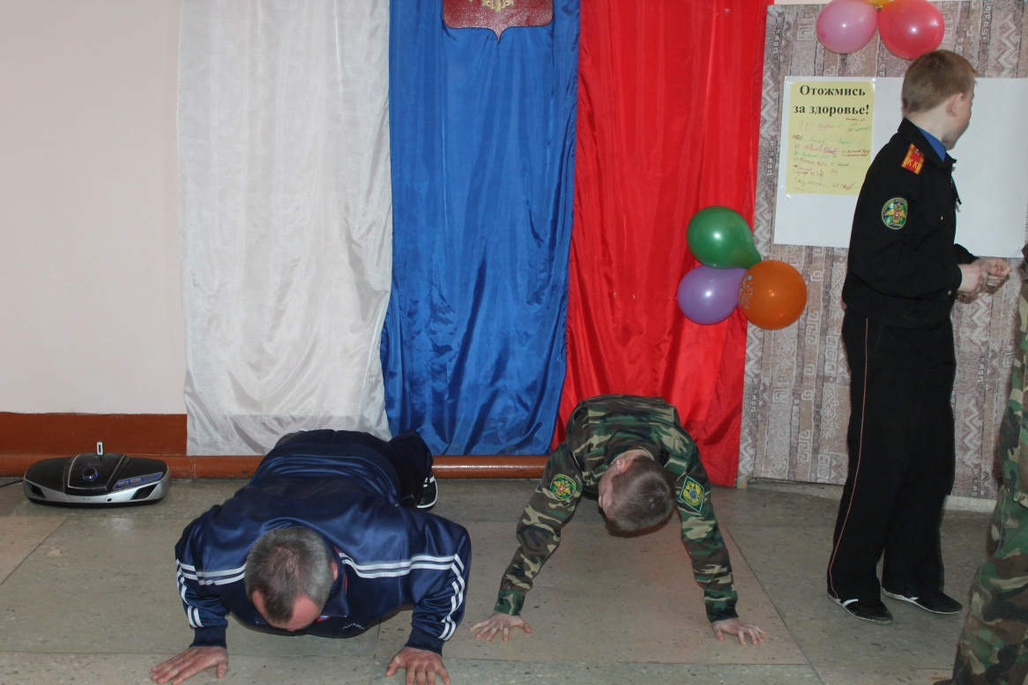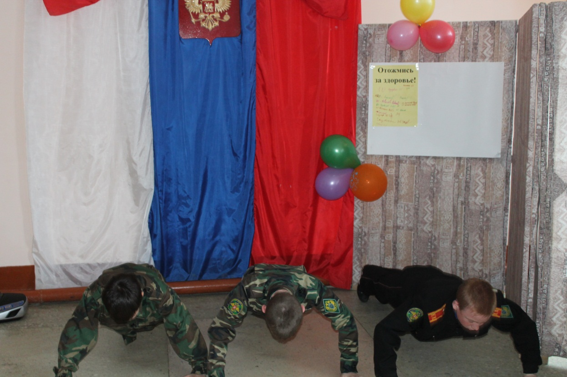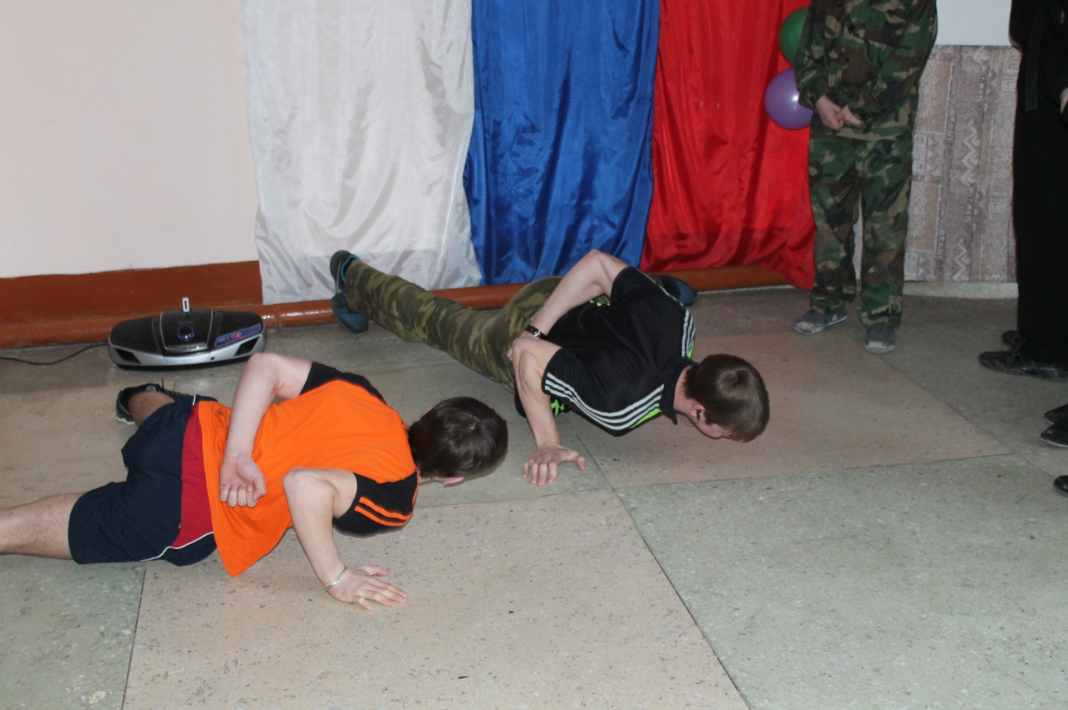***Флешмоб «Отожмись за здоровье!» за 7 минут кадеты отжались в общем 985 раз! (Причём большинство участников – младшее звено! 10-11 классы АУ!***

(организатор

Симонова ЕИ)

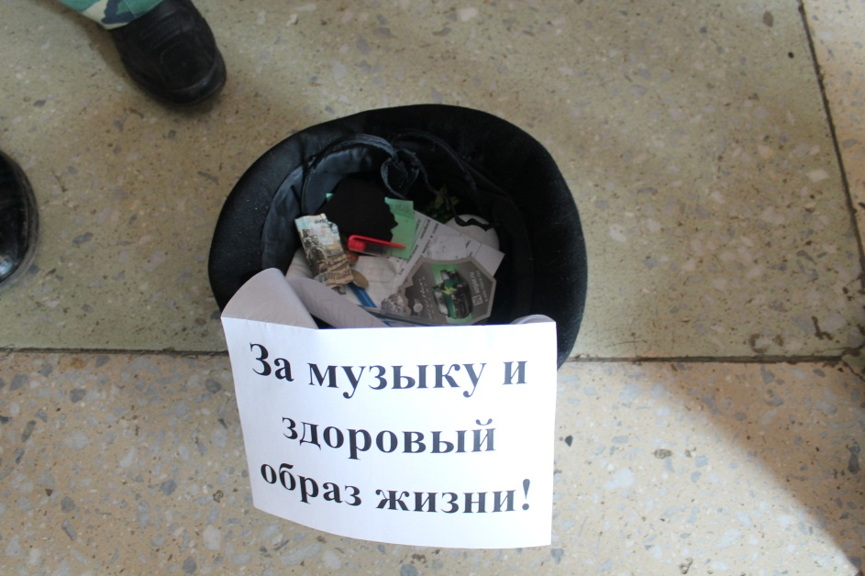***Мини-концерт, который устроили для всех Блохин Олег и Павленко Геннадий был тоже направлен на пропаганду здорового образа жизни и занятия музыкой!***

***Молодцы, ребята!***

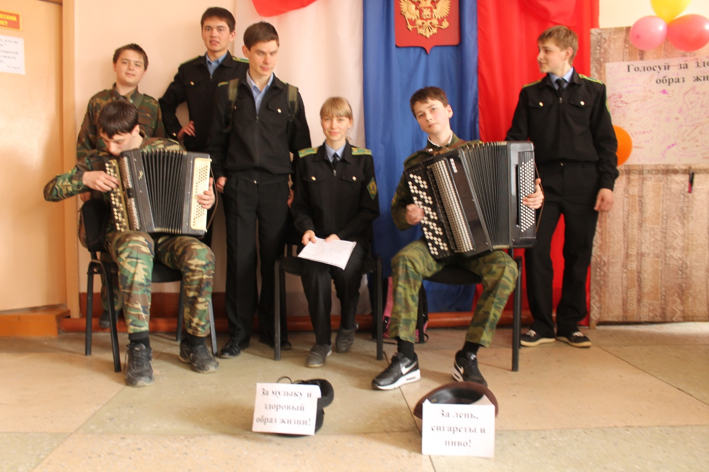

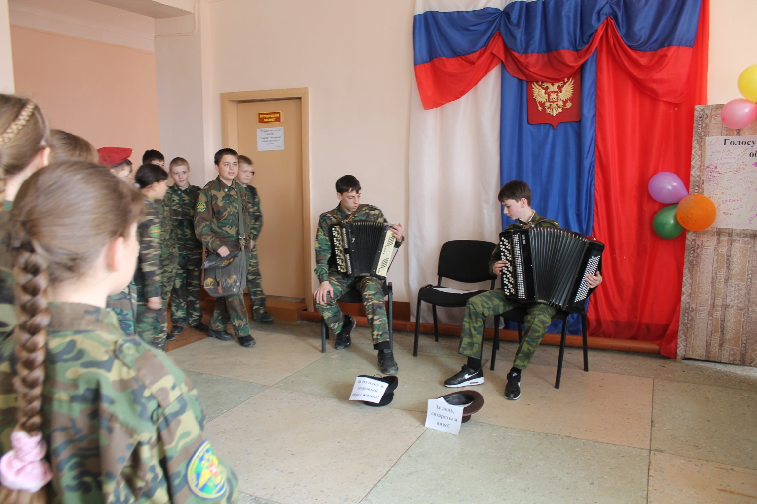

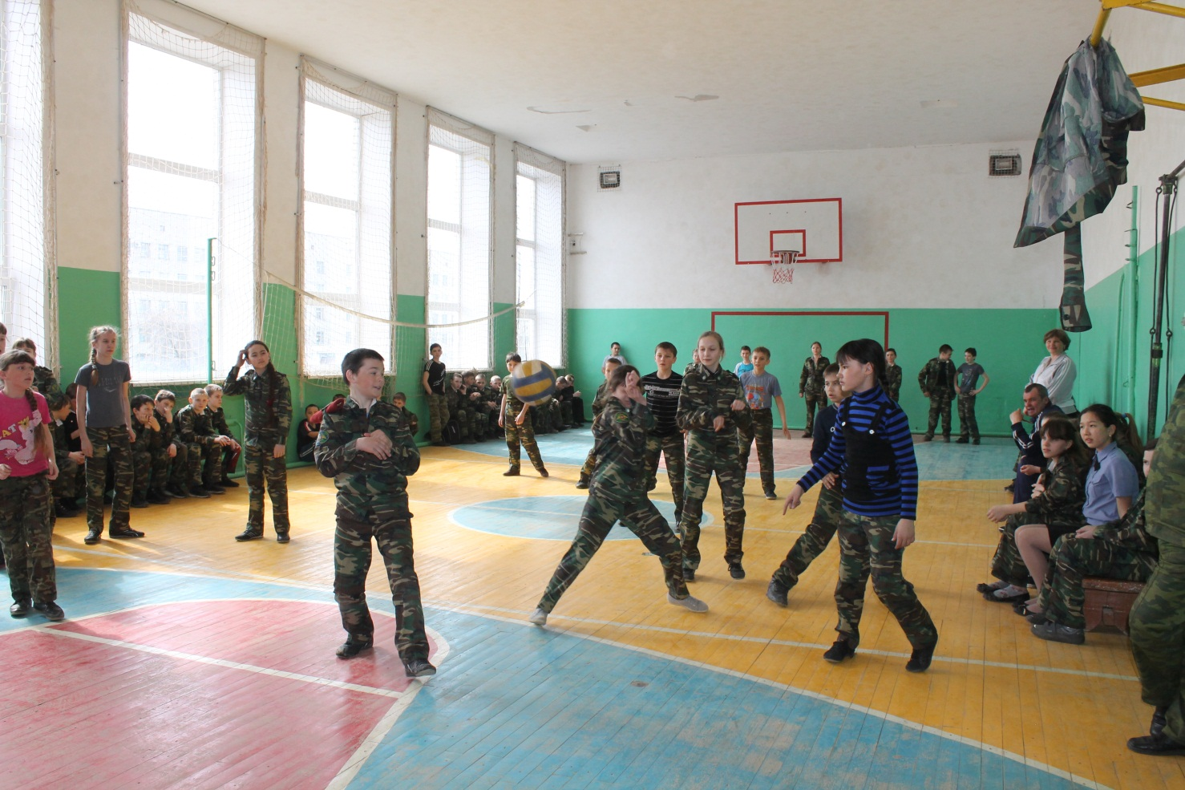***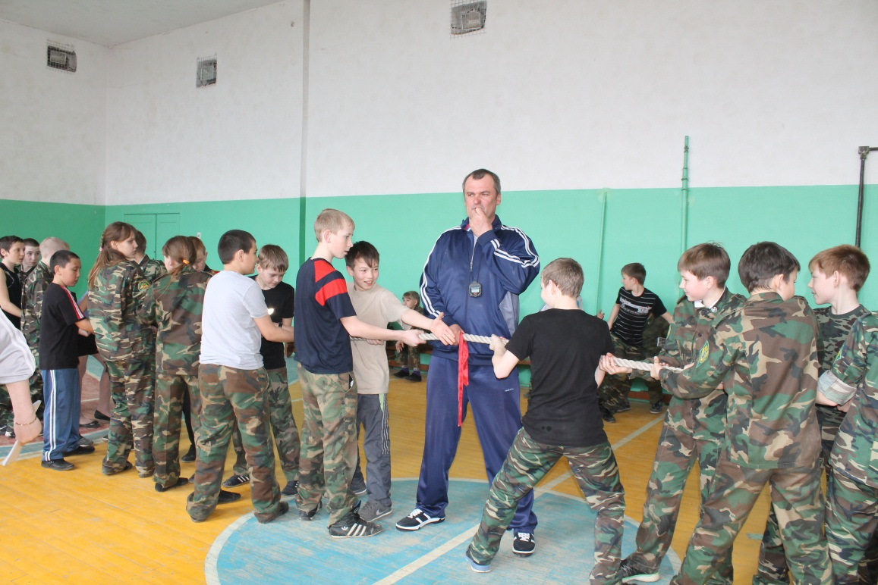А в это время в спортивном зале… Что там творилось! Сколько эмоций, усилий, веселья, радости подарили ребятам 5-6 классов спортивные игры и развлечения. Победил в итоге 6б класс,***

***но побеждённых нет, ведь все получили огромное количество позитива и главное – здоровья и хорошего настроения.***

(организаторы:

Ермаков А В,

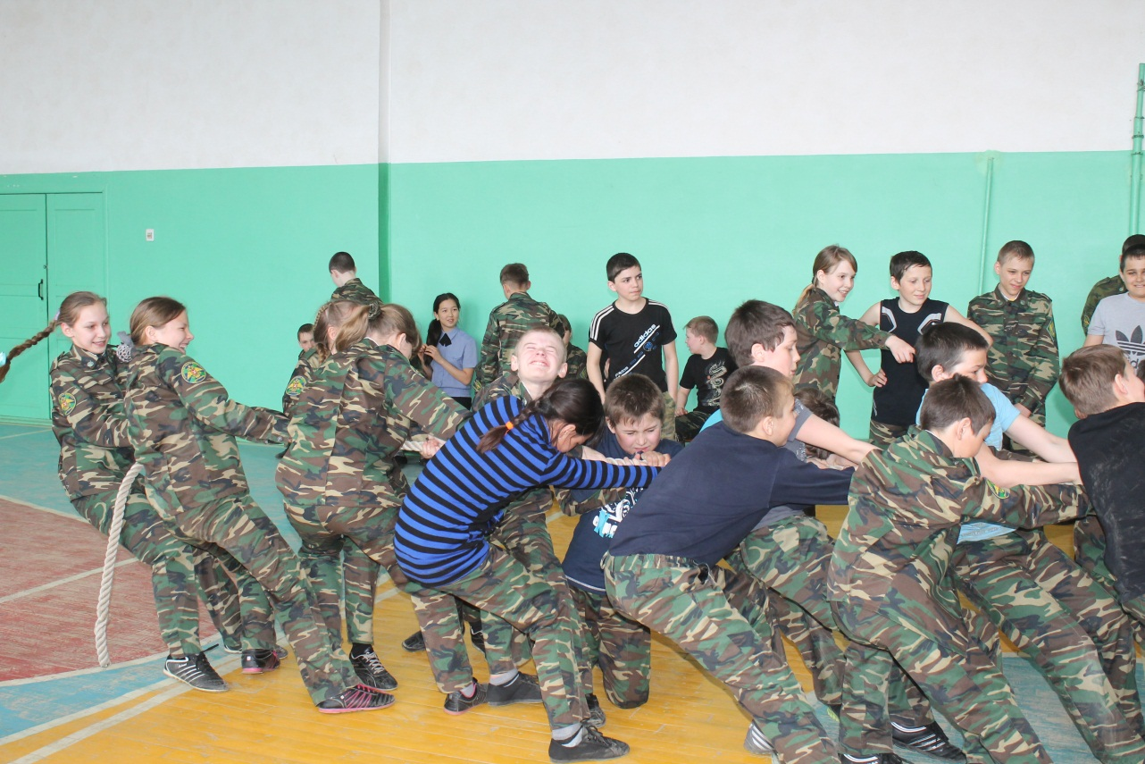Иванова С Г)

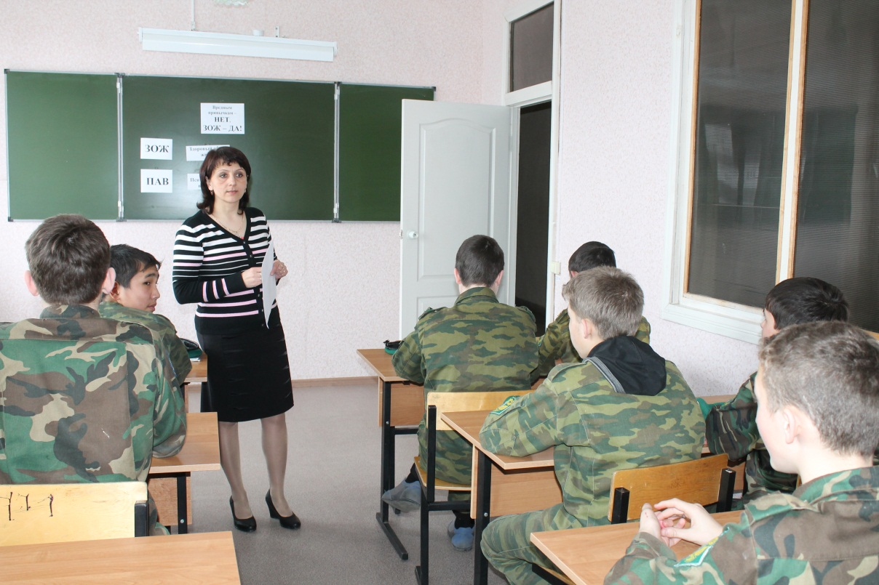***Что такое ПАВ и ЗОЖ? Конечно, все уже давно знают, но как говорится – «Повторенье – мать ученья»! а в нашем случае повторить избитые истины для ребят группы риска – святое дело. Викторину по теме для них организовала социальный педагог школы Ермакова О В.***

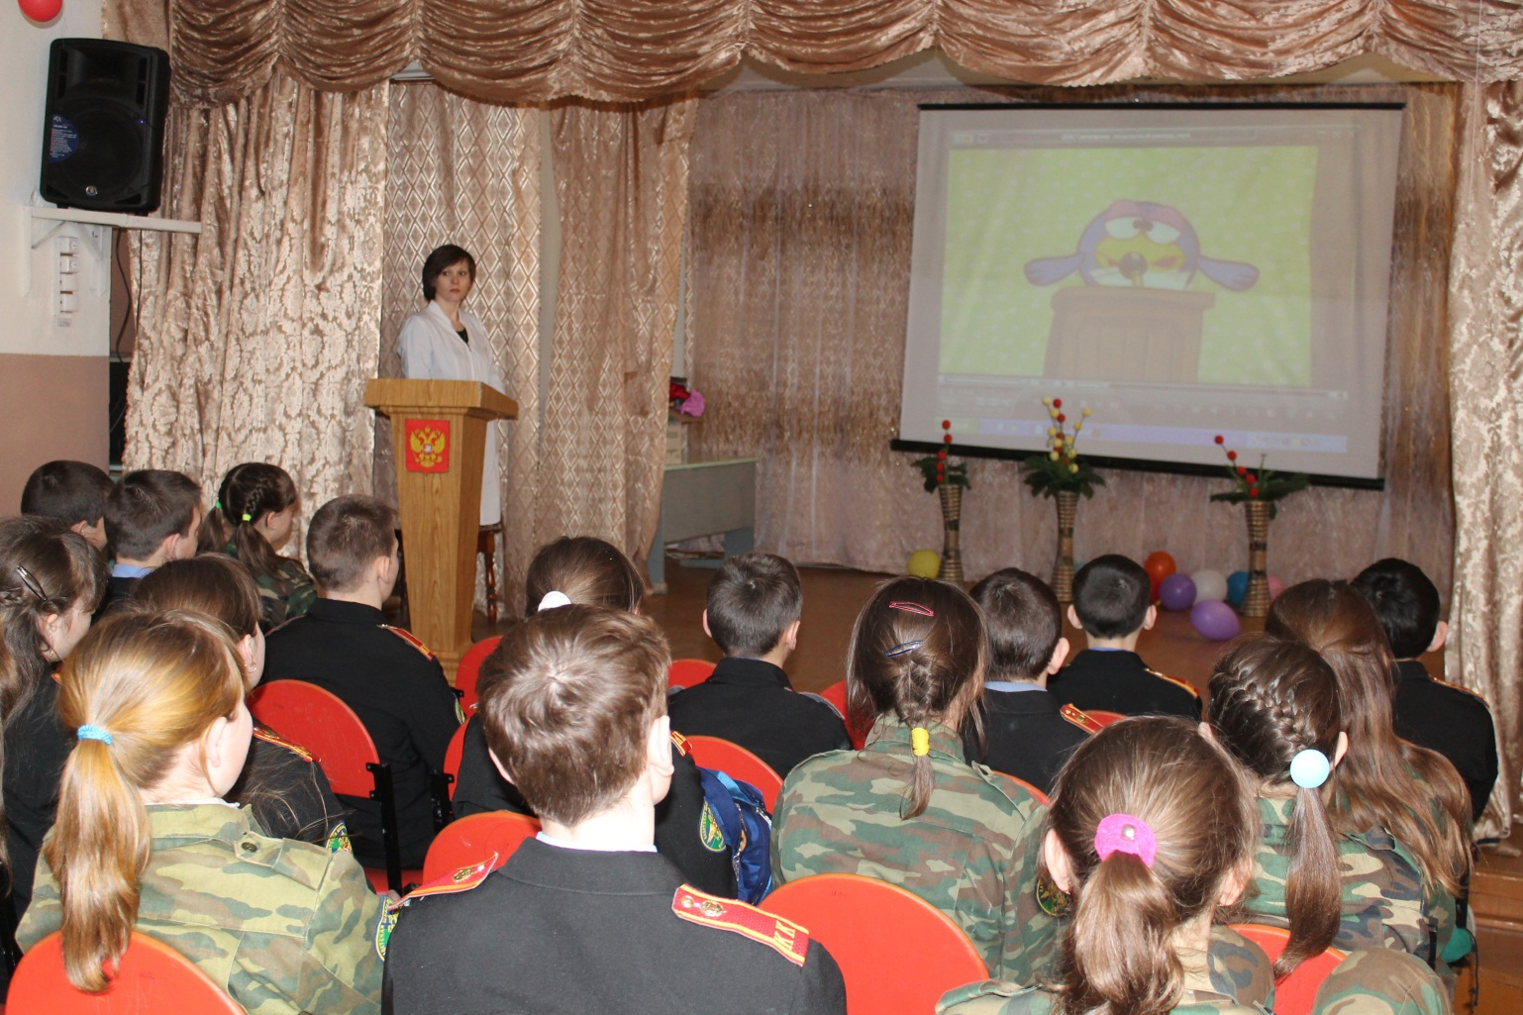

***В День здоровья да без медиков мы никуда! В актовом зале был открыт кинозал , где кадеты 7х классов посмотрев фильмы о здоровом образе жизни, обсуждали как сохранить своё здоровье, быть сильным физически и духовно.*** (организатор: Дридигер Ю М)

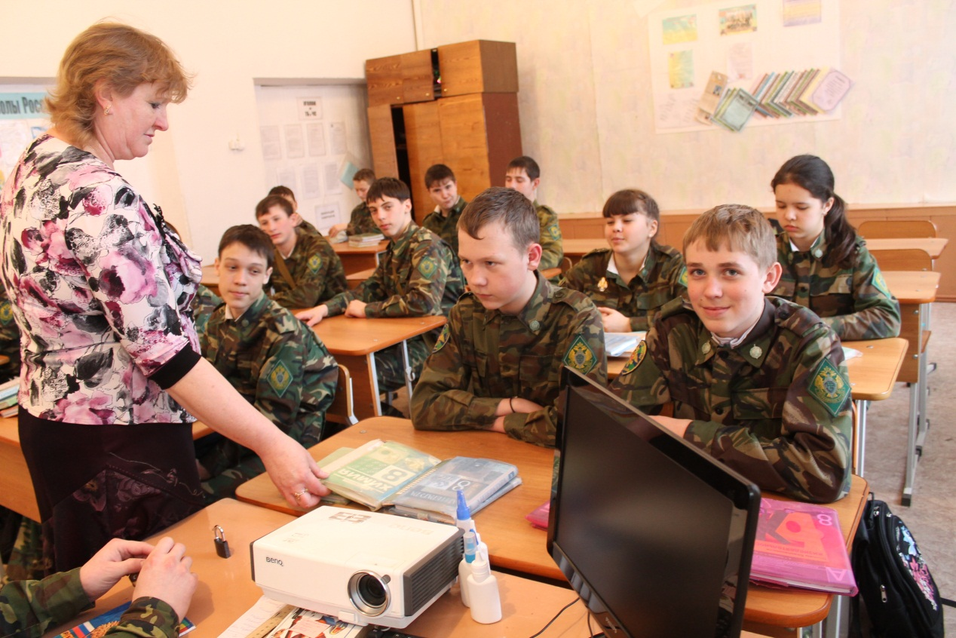***Операцию «Чистая книга» проводили библиотекарь школы и детская организация.***

***Особенно хочется отметить 5-е классы: учебники все есть, обёрнуты, к учёбе ребята готовы! Что не скажешь о старших классах. Наверное учебники им для сдачи ОГЭ и ЕГЭ не нужны, в их сумках- сумочках по 1-2 учебника, а остальную информацию они, видимо, хранят в своих умных головах.***

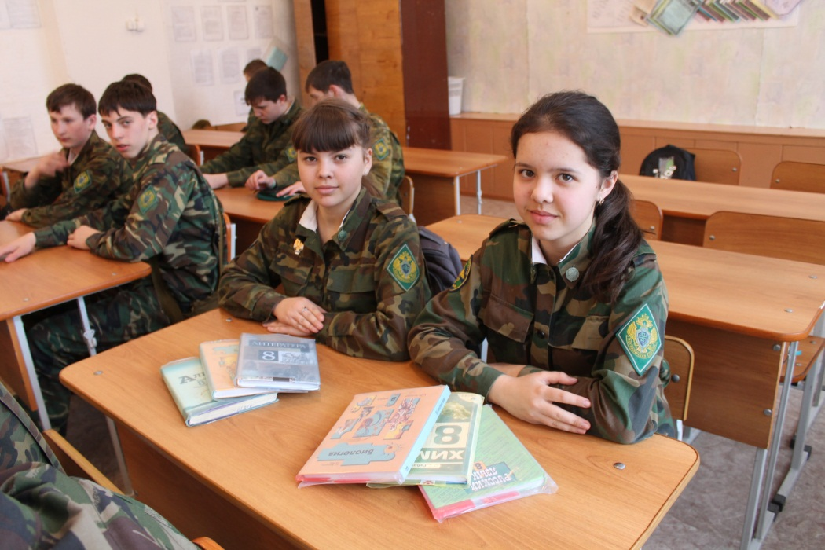

***Учащиеся!***

***Чаще заглядывайте в учебники, они – кладезь знаний!***

***Берегите их!***